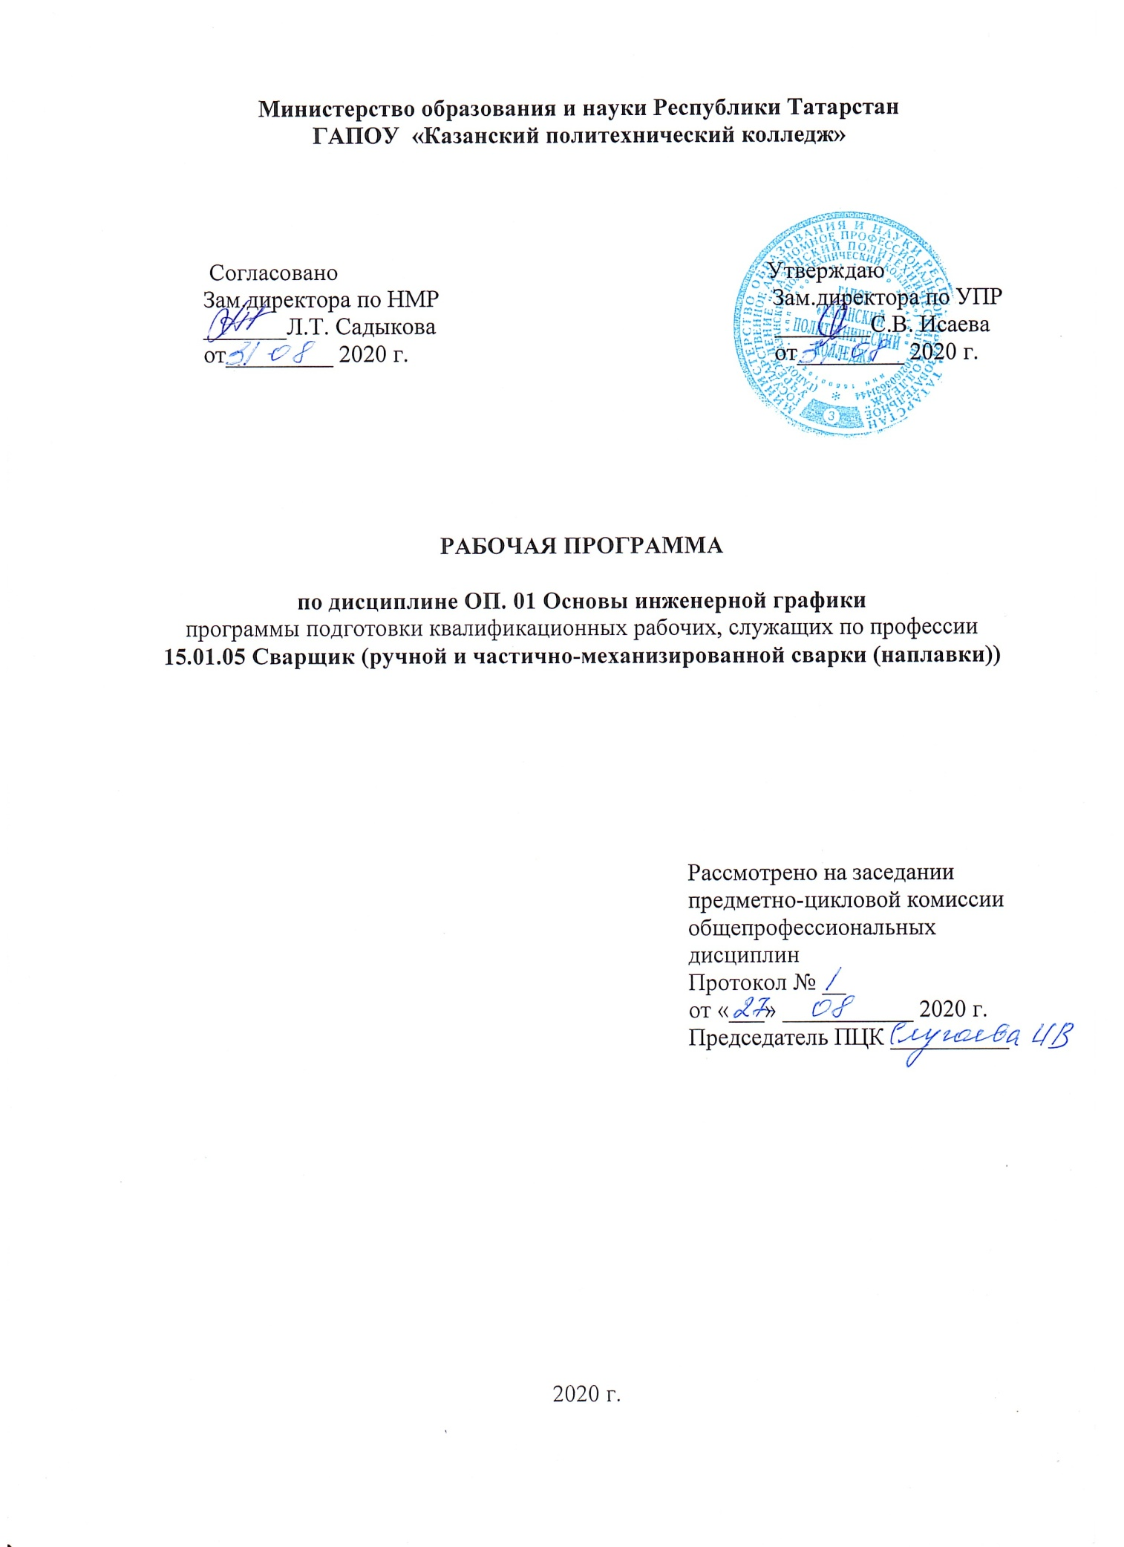
Рабочая программа разработана на основе:

-Федерального государственного образовательного стандарта среднего профессионального образования по профессии: 15.01.05 Сварщик (ручной и частично механизированной сварки (наплавки)), входит в укрупненную группу 15.00.00 Машиностроение, на основании Приказа от 28.02.2018 N 142;
-основной профессиональной образовательной программы по профессии 15.01.05 Сварщик (ручной и частично механизированной сварки (наплавки)), 2020 г.;

Организация - разработчик: ГАПОУ «Казанский политехнический колледж»

Разработчик:
Давыдова М. Э., преподаватель

СОДЕРЖАНИЕ

 | стр.
ПАСПОРТ РАБОЧЕЙ ПРОГРАММЫ УЧЕБНОЙ ДИСЦИПЛИНЫ | 4
СТРУКТУРА и содержание УЧЕБНОЙ ДИСЦИПЛИНЫ | 6
условия РЕАЛИЗАЦИИ УЧЕБНОЙ дисциплины | 10
Контроль и оценка результатов Освоения учебной дисциплины | 12

1. паспорт РАБОЧЕЙ ПРОГРАММЫ УЧЕБНОЙ ДИСЦИПЛИНЫ
ОП.01. Основы инженерной графики

1.1. Область применения рабочей программы
Рабочая программа учебной дисциплины является частью программы подготовки квалифицированных рабочих, служащих по профессии (далее ППКРС) среднего профессионального образования в соответствии с ФГОС по профессии15.01.05 Сварщик (ручной и частично механизированной сварки (наплавки). Профессия 15.01.05 Сварщик (ручной и частично механизированной сварки (наплавки) входит в укрупненную группу 15.00.00 Машиностроение.
Рабочая программа учебной дисциплины может быть использована в условиях дистанционного обучения и с применением электронных образовательных технологий.
Профиль получаемого профессионального образования технический.
1.2. Место учебной дисциплины в структуре основной профессиональной образовательной программы:
дисциплина входит в общепрофессиональный цикл, является учебным предметом ФГОС СПО.
1.3. Цели и задачи учебной дисциплины – требования к результатам освоения учебной дисциплины:
В результате освоения учебной дисциплины обучающийся должен уметь:
- читать чертежи средней сложности и сложных конструкций, изделий, узлов и деталей;
-пользоваться конструкторской документацией для выполнения трудовых функций;
В результате освоения учебной дисциплины обучающийся должен знать:
-основные правила чтения конструкторской документации;
-общие сведения о сборочных чертежах;
-основы машиностроительного черчения;
-требования единой системы конструкторской документации;

Выпускник, освоивший ППКРС, должен обладать общими компетенциями, включающими в себя способность:
ОК 4. Осуществлять поиск информации, необходимой для эффективного выполнения профессиональных задач.
ОК 5. Использовать информационно-коммуникационные технологии в профессиональной деятельности.
ОК 6. Работать в команде, эффективно общаться с коллегами, руководством.
ПК 1.1. Читать чертежи средней сложности и сложных сварных металлоконструкций.
ПК 1.2. Использовать конструкторскую, нормативно-техническую и производственно-технологическую документацию по сварке.

Содержание дисциплины имеет межпредметные связи с дисциплинами общепрофессионального цикла – основы электротехники, основы материаловедения, допуски и технические измерения, основы экономики, безопасность жизнедеятельности.
Для лучшего усвоения учебного материала его изложение необходимо проводить с применением технических средств обучения, видео-, аудиоматериалов, современных программ компьютерного проектирования.
В рабочей программе дисциплины планируется самостоятельная работа студентов с указанием ее тематики.
Курс обеспечен методическими пособиями и указаниями к выполнению практических работ.

1.4. Рекомендуемое количество часов на освоение рабочей программы учебной дисциплины:
максимальной учебной нагрузки обучающегося 51_часов, в том числе:
обязательной аудиторной учебной нагрузки обучающегося 34часов;
самостоятельной работы обучающегося 17часов.

2. СТРУКТУРА И СОДЕРЖАНИЕ УЧЕБНОЙ ДИСЦИПЛИНЫ
2.1. Объем учебной дисциплины и виды учебной работы
Вид учебной работы | Количество часов
Максимальная учебная нагрузка (всего) | 51
Обязательная аудиторная учебная нагрузка (всего) | 34
в том числе:
практические занятия | 30
в том числе практическая подготовка | 20
контрольные работы
Самостоятельная работа обучающегося (всего) | 17
Промежуточная аттестация в форме:дифференцированного зачет

2.2. Примерный тематический план и содержание учебной дисциплины
ОП.01. Основы инженерной графики

Наименование разделов и тем | Содержание учебного материала, лабораторные работы и практические занятия, самостоятельная работа обучающихся, курсовая работа (проект) (если предусмотрены) | Объем часов | Уровень освоения
1 | 2 | 3 | 4
Введение. | Содержание учебного материала | 2
Введение. | 1-2. Введение в курс черчения. Цели и задачи дисциплины Краткие исторические сведения о развитии графики. Общие сведения о стандартизации. Роль стандартизации в системе государственной стандартизации. Ознакомление студентов с необходимыми для занятий учебными пособиями, материалами, инструментами.Использование основных стандартов ЕСКД. Масштабы. | 2 | 2
Раздел 1. Графическое оформление чертежей. |  | 25
Тема1.1.Общие правила выполнения чертежей. | Содержание учебного материала | 5
Тема1.1.Общие правила выполнения чертежей. | 3-4. Практическая работа № 1. Начертания и основные назначения линий на чертежах. | 2 | 2-3
Тема1.1.Общие правила выполнения чертежей. | 5-6.Практическая работа № 2.Форматы, используемые при выполнении чертежей, размеры которых установлены ГОСТ 2.301-68*, рамка. Основная надпись чертежа, ее форма ГОСТ 2.104-68*. | 2 | 2-3
Тема1.1.Общие правила выполнения чертежей. | Самостоятельная работа № 1. Ответить на контрольные вопросы по теме 1.1  Общие правила выполнения чертежей. | 1 | 3
Тема 1.2. Чертежный шрифт и выполнение надписей на чертежах | Содержание учебного материала | 4
Тема 1.2. Чертежный шрифт и выполнение надписей на чертежах | 7-8.Практическая работа № 3. Написание чертежного шрифта типа Б под углом 75 градусов. | 2 | 2-3
Тема 1.2. Чертежный шрифт и выполнение надписей на чертежах | Самостоятельная работа № 2.Графическая работа по теме «Выполнение титульного листа графических работ» | 2 | 3
Тема 1.3.  Основные правила нанесения размеров. | Содержание учебного материала | 6
Тема 1.3.  Основные правила нанесения размеров. | 9-10. Правила нанесения размеров на чертеж по ГОСТ 2.307-68. | 2 | 2
Тема 1.3.  Основные правила нанесения размеров. | 11-12. Практическая работа № 4.Построение чертежа детали с нанесением размеров. | 2 | 2-3
Тема 1.3.  Основные правила нанесения размеров. | Самостоятельная работа № 3.Общие требования к размерам в соответствии с ГОСТ 2.307-68. Выполнение простейших чертежно-графических и проектно-конструкторских работ при вычерчивание технической детали и нанесение размеров – графическая работа. | 2 | 3
Тема 1.4.  Геометрические  построения и приемы | Содержание учебного материала | 10
Тема 1.4.  Геометрические  построения и приемы | 13-14. Практическая работа № 5/ПП. Геометрические построения на плоскости. Построение параллельных прямых. Построение взаимно-перпендикулярных прямых. Деление отрезка прямой. Построение углов. | 2 | 2-3
Тема 1.4.  Геометрические  построения и приемы | 15-16. Практическая работа № 6/ПП. Деление окружности на равные части, построение правильных многоугольников. Деление окружности на 4 и 8 частей. Деление окружности на 3, 6 и 12 частей. Деление окружности на 5 частей. | 2 | 2-3
Тема 1.4.  Геометрические  построения и приемы | 17-18. Практическая работа № 7/ПП  Сопряжения. Сопряжение двух пересекающихся прямых линий. Сопряжение прямой линии с окружностью. Сопряжение двух окружностей. | 2 | 2-3
Тема 1.4.  Геометрические  построения и приемы | Самостоятельная работа № 4,5: Графическая работа по теме 2.1  Вычерчивание контура детали Кронштейн, применяя правила построения сопряжений и деления окружностей на равные части. | 4 | 3
Раздел 2. Проекционное черчение (основы начертательной геометрии). |  | 6
Тема 2.1. Прямоугольное  проецирование точки. Координаты точки. | Содержание учебного материала | 2
 | 19-20. Практическая работа № 8/ПП Виды проецирования. Центральное и параллельное проецирование. Прямоугольное проецирование точки на две и три плоскости проекций. Координаты точки. Обозначение плоскостей проекций, осей проекций и проекций точки. Расположение проекций точки на комплексных чертежах. Понятие о координатах точки. | 2 | 2-3
Тема 2.2.Аксонометрические проекции.Диаметрия и изометрия. | Содержание учебного материала | 4
Тема 2.2.Аксонометрические проекции.Диаметрия и изометрия. | 21-22. Практическая работа № 9/ППАксонометрические проекции. Виды и назначение, аксонометрические оси, правила выполнения плоской фигуры, окружности. | 2 | 2-3
Тема 2.2.Аксонометрические проекции.Диаметрия и изометрия. | Самостоятельная работа № 6. Графическая работа по теме 2.2  Вычерчивание деталей в аксонометрии. | 2 | 3
Раздел 3.Машиностроительное черчение |  | 16
Тема 3.1. Изображения – виды, разрезы, сечения. | Содержание учебного материала | 12
Тема 3.1. Изображения – виды, разрезы, сечения. | 23-24. Практическая работа № 10/ПП Построение видов детали. Дополнительные и местные виды: назначение, расположение и обозначение основных видов. Выносной элемент. | 2 | 2-3
Тема 3.1. Изображения – виды, разрезы, сечения. | 25-26. Практическая работа № 11/ПП Построение сечений. Вынесенные и наложенные. Штриховка сечений. Расположение сечений. | 2 | 2-3
Тема 3.1. Изображения – виды, разрезы, сечения. | 27-28. Практическая работа № 12/ПП Построение простых разрезов – вертикальные, горизонтальные. Обозначение разрезов. Наклонный разрез. | 2 | 2-3
Тема 3.1. Изображения – виды, разрезы, сечения. | 29-30. Практическая работа № 13/ПП Построение сложных разрезов – ступенчатые и ломаные. | 2 | 2-3
Тема 3.1. Изображения – виды, разрезы, сечения. | Самостоятельная работа № 7. Графическая работа по теме 3.1 Начертить главный вид вала, взяв направление взгляда по стрелке А. Выполнить три сечения. | 2 | 3
Тема 3.1. Изображения – виды, разрезы, сечения. | Самостоятельная работа № 8.Начертить три вида модели детали «ползун». Построить линии перехода. Выполнить разрезы. | 2 | 3
Тема 3.2.  Рабочие чертежи деталей. | Содержание учебного материала | 4
Тема 3.2.  Рабочие чертежи деталей. | 31-32. Практическая работа № 14/ПП Построение и чтение сборочного чертежа зажим.Зажим.Спецификация. | 2 | 2-3
Тема 3.2.  Рабочие чертежи деталей. | Самостоятельная работа № 9.Заполнение спецификации для чертежа сварного соединения. | 2 | 3
 | 33-34. Практическое занятие № 15Дифференцированный зачет. | 2 | 3
 | Всего часов: | 51

Для характеристики уровня освоения учебного материала используются следующие обозначения:

1. - ознакомительный (узнавание ранее изученных объектов, свойств);
2. - репродуктивный (выполнение деятельности по образцу, инструкции или под руководством)

3. - продуктивный (планирование и самостоятельное выполнение деятельности, решение проблемных задач)

3. условия реализации УЧЕБНОЙ дисциплины
3.1. Требования к минимальному материально-техническому обеспечению
Для реализации учебной дисциплины имеется в наличии учебный кабинет.
Оборудование учебного кабинета:
- посадочные места для обучающихся – по количеству обучающихся;
- рабочее место преподавателя;
- комплект плакатов по дисциплине «Инженерная графика»;
- модели геометрических тел;
- макеты;
- чертежи.
Технические средства обучения:
- компьютер с лицензионным программным обеспечением и мультимедиапроектор;
- интерактивная доска.
Оборудование лаборатории и рабочих мест лаборатории:
- не предусмотрено.

3.2. Информационное обеспечение обучения

Перечень учебных изданий, Интернет-ресурсов,
дополнительной литературы

Основные источники:
1.Инженерная графика: учебник / Г.В. Буланже, В.А. Гончарова, И.А. Гущин, Т.С. Молокова. — Москва: ИНФРА-М, 2020. — 381 с. — (Среднее профессиональное образование). - ISBN 978-5-16-014817-5. - Текст: электронный. - URL: https://znanium.com/catalog/product/1794454. – Режим доступа: по подписке.
2. Серга, Г. В. Инженерная графика: учебник / Г.В. Серга, И.И. Табачук, Н.Н. Кузнецова. — Москва: ИНФРА-М, 2020. — 383 с. — (Среднее профессиональное образование). - ISBN 978-5-16-015545-6. - Текст: электронный. - URL: https://znanium.com/catalog/product/1221787. – Режим доступа: по подписке.
3. Раклов, В. П. Инженерная графика: учебник / В.П. Раклов, Т.Я. Яковлева; под ред. В.П. Раклова. — 2-е изд., стереотип. — Москва: ИНФРА-М, 2020. — 305 с. — (Среднее профессиональное образование). - ISBN 978-5-16-015343-8. - Текст: электронный. - URL: https://znanium.com/catalog/product/1026045. – Режим доступа: по подписке.
Дополнительные источники:
1. Чекмарев, А. А. Инженерная графика: аудиторные задачи и задания: учебное пособие / А.А. Чекмарев. — 2-е изд., испр. — Москва: ИНФРА-М, 2020. — 78 с. — (Высшее образование: Бакалавриат). - ISBN 978-5-16-011474-3. - Текст: электронный. - URL: https://znanium.com/catalog/product/1183607. – Режим доступа: по подписке.
2. Юренкова, Л. Р. Ортогональные проекции и 3D-моделирование в стереометрии: учебное пособие / Л.Р. Юренкова. — Москва: ИНФРА-М, 2020. — 130 с. — (Среднее профессиональное образование). - ISBN 978-5-16-014768-0. - Текст: электронный. - URL: https://znanium.com/catalog/product/1003203. – Режим доступа: по подписке.
3. Чекмарев, А. А. Инженерная графика. Машиностроительное черчение: учебник / А.А. Чекмарев. — Москва: ИНФРА-М, 2020. — 396 с. — (Среднее профессиональное образование). - ISBN 978-5-16-016231-7. - Текст: электронный. - URL: https://znanium.com/catalog/product/1172078. – Режим доступа: по подписке.
Интернет–ресурсы:
- http://znanium.com/
- http://engineering-graphics.spb.ru/book.php - Электронный учебник
- http://ng-ig.narod.ru/
- http://www.granitvtd.ru/ - Справочник по черчению.
- http://www.vmasshtabe.ru/ - Инженерный портал.
- http://siblec.ru/index.php?dn=html&way=bW9kL2h0bWwvY29udGVudC8xc2VtL2NvdXJzZTc1L21haW4uaHRt – Электронный учебник.
- Окно открытого доступа Рособразования к информационным ресурсам http: // www. electromonter.info
- http://eor.edu.ru, Федеральный центр информационно-образовательных ресурсов
- http://school-collection.edu.ru, Единая коллекция цифровых образовательных ресурсов

Сервисы и инструменты:
1. Skype (режим доступа: https://www.skype.com/)
2. Zoom (режим доступа: https://zoom.us/)
3. https://disk.yandex.ru/

4. Контроль и оценка результатов освоения УЧЕБНОЙ Дисциплины

Контрольи оценка результатов освоения учебной дисциплины осуществляется преподавателем в процессе проведения практических занятий и лабораторных работ, тестирования, а также выполнения обучающимися индивидуальных заданий, проектов, исследований в том числе в условиях применения электронного обучения и дистанционных образовательных технологий.
Результаты обучения  (освоенные умения, усвоенные знания) | Формы и методы контроля и оценки результатов обучения
умения:  - читать чертежи средней сложности и сложных конструкций, изделий, узлов и деталей:  - пользоваться конструкторской документацией для выполнения трудовых функций. | Оценка в ходе проведения и защиты практических работ.  Оценка результатов устных опросов.  Оценка результата дифференцированного зачета по ОП.01. Основы инженерной графики.
знания:  - основные правила чтения конструкторской документации;  -общие сведения о сборочных чертежах;  - основы машиностроительного черчения;  - требования Единой системы конструкторской документации; | Оценка в ходе проведения и защиты практических работ.  Оценка результатов устных опросов.  Оценка результата дифференцированного зачета по ОП.01. Основы инженерной графики.
Общие компетенции:
ОК 4. Осуществлять поиск информации, необходимой для эффективного выполнения профессиональных задач. | Наблюдение и оценка на занятиях при выполнении практических х работ. Выполнение самостоятельных работ.
ОК 5. Использовать информационно-коммуникационные технологии в профессиональной деятельности. | Наблюдение и оценка на занятиях при выполнении практических х работ. Выполнение самостоятельных работ.
ОК 6. Работать в команде, эффективно общаться с коллегами, руководством. | Наблюдение и оценка на занятиях при выполнении практических х работ. Выполнение самостоятельных работ.
ПК 1.1. Читать чертежи средней сложности и сложных сварных металлоконструкций. | Оценка в ходе проведения и защиты практических работ.  Оценка результатов устных опросов.  Оценка результата дифференцированного зачета по ОП.01. Основы инженерной графики.
ПК 1.2. Использовать конструкторскую, нормативно-техническую и производственно-технологическую документацию по сварке. | Оценка в ходе проведения и защиты практических работ.  Оценка результатов устных опросов.  Оценка результата дифференцированного зачета по ОП.01. Основы инженерной графики.

